KlimaOase – Sommerfrische im Pfarrgarten

Dieser Sommer wird aufgrund der Corona-Krise sicher anders als die bisherigen. Viele Menschen sind weiter in ihrer Mobilität eingeschränkt und auch das Bedürfnis nach Austausch wird weiter stärker vorhanden sein. Gleichzeitig überlegen wir im Rahmen des Wärmestubenprojekts schon länger, für die zunehmend heißer werdenden Sommer ein Angebot zu entwickeln, das kühlende und erfrischende Pfarrgärten im heißen Großstadtsommer zur Verfügung stellt. Das Projekt soll in der gesamten Diözese stattfinden. In Niederösterreich steht bei der Bewerbung vor allem das Thema Einsamkeit bzw. miteinander Zeit zu verbringen im Vordergrund.

Zielgruppen:
Unterschiedliche soziale Gruppen können sich im Pfarrgarten begegnen:
- Menschen aus dem Pfarrgebiet, die sich abkühlen und plaudern wollen
- Menschen, die in aufgeheizten Wohnungen leben und sich bei einer Limonade abkühlen wollen, unabhängig von Herkunft, Religion oder Notsituation
- obdachlose Menschen
- Darüber hinaus Menschen, die z.B. der Einsamkeit entfliehen wollen, die das Verpflegungsangebot nutzen wollen oder das Gespräch suchen

Angebot:
- ein Garten, Grünfläche, offener Kreuzgang etc., der zum Verweilen einlädt
- Spiele und Lesematerial, Rauchmöglichkeiten, Sanitäranlagen
- Verköstigung: kühle Getränke (Limonaden, kalte Tees, Wasser); Snacks, Obst, Brötchen, Fingerfood. Kein warmes Essen!
- Ehrenamtliche BegleiterInnen, die ein offenes Ohr für die Gäste haben.

Zeitraum:
Juni bis September, nur an regenfreien Tagen

Öffnungszeit:
Je nach Möglichkeit der Pfarre:
- Montag bis Sonntag, 14-18 Uhr
- an einem Tag pro Woche (ev. durch Kooperation mit Nachbarpfarren)
- oder einmal im Monat
- oder einzelne Termine
Auslastung:
Es gelten die jeweiligen Richtlinien für Angebote im Freien, d.h. der 1-Meter Sicherheitsabstand zwischen den einzelnen Personen ist einzuhalten. Eine genaue Beschreibung senden wir Ihnen mit der Projektbeteiligung zu. Sollten Sie dazu im Vorfeld Fragen haben, kontaktieren Sie uns bitte.

Was die Pfarre braucht:
- einen Garten, Grünfläche, offener Kreuzgang etc., Sanitäranlagen
- Sitzmöglichkeiten: Heurigengarnituren, Decken, Sessel, Tische etc.
- Verpflegung: kühle Getränke (Limonaden, Tees, Wasser), Snacks, Obst, Brötchen
- Spiele, Lesematerial
- Kleine Küche ist ideal, Minimum Geschirr und Abwasch
- Eine/n Projektverantwortliche/n in der Pfarre und als Ansprechperson für PfarrCaritas
- Circa 3 ehrenamtliche HelferInnen für die Betreuung, davon eine/r, der/die die Sicherheitsvorkehrungen (Abstandsregeln, Hygienevorschriften) im Blick behält.
- Wochentag(e) festlegen
- Maximale BesucherInnenzahl festlegen. Wieviel Platz steht zur Verfügung, um den 1-Meter Abstand gut einzuhalten. Hier legen Sie als Pfarrgemeinde die BesucherInnenobergrenze fest. Wir beraten Sie diesbezüglich gerne.
- Bewerbung des Angebots in der eigenen Pfarrgemeinde: Schaukasten, Homepage, Pfarrbrief, am Ende der Messen: „Pfarrcaféatmosphäre“

Was die diözesane PfarrCaritas bietet:
- Mund-Nasenschutz, Handschuhe, Desinfektionsmittel
- Bewerbung
- Unterstützung beim Einreichen des Projekts beim Innovationsfonds der Erzdiözese Wien
- Vermittlung von freiwilligen MitarbeiterInnen von youngCaritas und Freiwilligem Engagement
- Rund um die Öffnungszeiten erreichbares Klimatelefon
- Für Gäste: gültige Hausordnung
- Informationsmaterialien, wohin Gäste eventuell weitergeleitet werden können
- Betreuungsleitfaden für MitarbeiterInnen
- Plakate für Beschilderung
- Anwesenheitsliste, auf der mittels Unterschrift die Hausordnung akzeptiert wird
- Begleitung in der Planung vor Ort
- Infomöglichkeit via Videokonferenz
- Bewerbung in ausgewählten Sozialeinrichtungen / Behinderteneinrichtungen / Organisationen / Pfarren / Medien

Weitere Informationen:
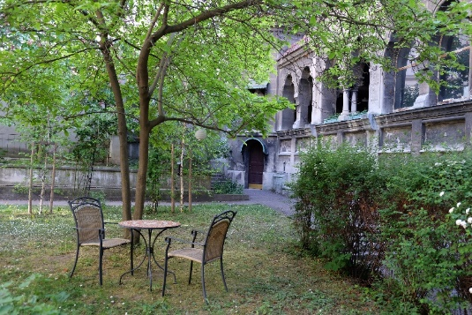
Wir bieten Ihnen zur Beratung und Projektinformation folgende Möglichkeiten an:
O Telefonisch durch Ihre Regionalbetreuerin

O persönlich in Dreiergruppen am Stephansplatz zu folgende Terminen:
- 28.5.2020 im Zeitraum 10:00-13:00
- 03.06.2020 im Zeitraum 17:00-19:00

O per Videokonferenz

O Persönlich vor Ort

Diese Termine und Angebote richten sich nicht nur an jene, die fix mitmachen möchten, sondern an alle, die nähere Informationen rund um das Projekt einholen möchten.

Anmeldung bitte ehestmöglich per Mail an:
pfarr-caritas@caritas-wien.at
Kontakt: 01 51 552 3678

